Veilig werken bij IVN
IVN-activiteiten worden door vrijwilligers en beroepskrachten uitgevoerd. Natuurlijk moet dat in een plezierige en veilige omgeving gebeuren. Daarom besteden we aandacht aan veiligheid binnen IVN en denken we continu na over duidelijke afspraken over de omgang met elkaar, en met name met kwetsbare personen zoals kinderen, jeugdigen, ouderen en mensen met een beperking. Voorop staat dat IVN’ers altijd respectvol met elkaar en anderen omgaan. Daarom hebben we veel aandacht voor zorgvuldig handelen om ongewenst gedrag te voorkomen. Zo zorgen we ervoor dat onze vrijwilligers die met kinderen, jeugdigen en andere kwetsbare personen werken een VOG hebben. Mocht er toch iets misgaan binnen onze grote organisatie, dan zijn hiervoor duidelijke procedures vastgelegd.

Wat te doen bij ongewenst gedrag?
Heb je last van ongewenst gedrag, een vermoeden van integriteitsschending of misstand? Dit kunnen zaken zijn zoals pesten, seksuele intimidatie en discriminatie, maar ook mogelijke fraude, belangenverstrengeling of niet goed omgaan met vertrouwelijke informatie. Bij een misstand gaat het om gedrag dat schadelijke gevolgen heeft voor de maatschappij.
Medewerkers en leden van IVN kunnen dit melden via Ons IVN. Geen lid of medewerker van IVN, maar heb je een integriteitsschending ondervonden, bijvoorbeeld bij deelname aan een activiteit? Doe dan een melding bij het meldpunt via het meldingsformulier integriteitsschending.

Wat gebeurt er met je melding over ongewenst gedrag, integriteitsschending of misstand?
In onderstaand schema zie je wat er gedaan wordt, nadat je een melding hebt gedaan bij het meldpunt.
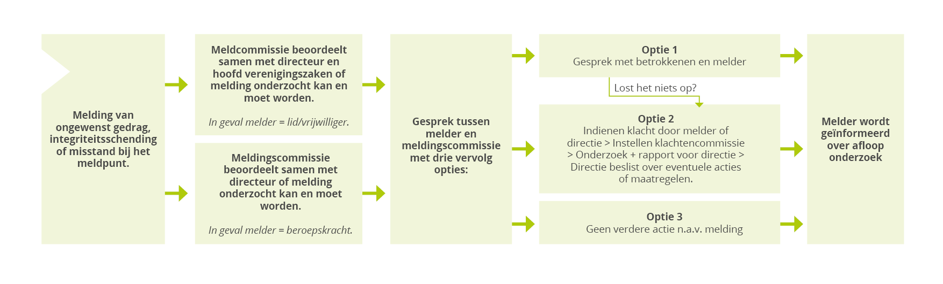

Klachtenregeling
Bovenstaande procedure gaat over de sociale veiligheid binnen IVN. Heb je een klacht die buiten deze sociale veiligheid valt en betrekking heeft op een product, dienst, service of activiteit van IVN? Bekijk dan de klachtenregeling.

